
ICS 77.040
H17

中华人民共和国有色金属行业标准
YS/T XXXXX—201X

太阳能电池用硅片外观缺陷测试方法
Surface defects measurement methods for silicon wafer used for photovoltaic solar cells

(报批稿)

（本稿完成日期：2012.09.21）

201X—XX—XX发布 201X—XX—XX实施
中华人民共和国工业和信息化部 | 发 布

前 言
本标准是按照GB/T1.1-2003给出的规定起草的。
本标准由全国半导体设备和材料标准化技术委员会材料分会（SAC/TC203/SC2）归口。
本标准起草单位：全国半导体设备和材料标准化技术委员会材料分技术委员会、瑟米莱伯贸易（上海）有限公司。
本标准主要起草人：董磊、 贺东江、李锐、黄黎。

太阳能电池用硅片外观缺陷测试方法
- 范围
本标准规定了太阳能电池用硅片（以下简称硅片）外观缺陷的测试方法。
本标准适用于太阳能电池用硅片的沾污、崩边、缺口和孔洞外观缺陷的测量，对于其他类型硅片或外观缺陷在适用本标准规定的测试方法时，需经有关各方协商达成一致。
- 规范性引用文件
下列文件对于本文件的应用是必不可少的。凡是注日期的引用文件，仅注日期的版本适用于本文件；凡是不注日期的引用文件，其最新版本（包括所用的修改单）适用于本文件。
GB/T 6624 硅抛光片表面质量目测测试方法
GB/T 14264 半导体材料术语
GB/T 26071 太阳能电池用硅单晶切割片
GB/T XXXX 太阳能电池用多晶硅片
- 术语
由GB/T 6624、GB/T 14264、GB/T 26071和GB/T xxxx界定的以及下列术语和定义适用于本标准。
- 方法提要
4.1 常用的外观缺陷的测试方法主要包括两种方法：人工目视测试和光学测试。
4.2 人工目视测试:通过人眼的直接观察，加上人的主观判断，得到硅片外观缺陷的状况。详细请参阅GB/T 6624。
4.3 光学测试:通过分析光线经硅片反射或从硅片中透射后光学属性的变化来表征硅片的外观缺陷状况。主要包括镜面反射法，漫反射法和透射法。
4.3.1 镜面反射法：光源和成像系统在硅片的同侧，光线入射方向与硅片所在平面的夹角和成像系统接收方向与硅片所在平面的夹角相同（0<α<90ﾟ，0<β<90ﾟ，α=β），使得成像系统可以接收大部分的反射光线，如图1所示。当硅片存在崩边、缺口或孔洞时，缺陷区域反射光线方向偏离β角，成像系统接收的反射光线较少，反映在成像系统拍摄的图片上，该区域较正常区域暗。推荐该方法用于硅片的崩边、缺口和孔洞测试。
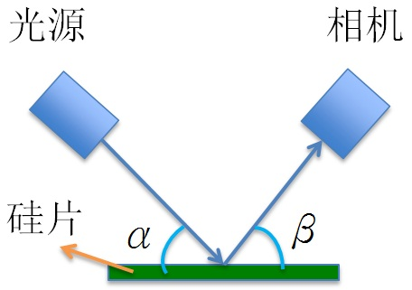
图1 镜面反射法示意图
4.3.2 漫反射法：光源和成像系统在硅片的同侧，光线入射方向与硅片所在平面的夹角为α（0<α<90ﾟ），成像系统接收方向与硅片所在平面的夹角为β（β=90ﾟ），成像系统只接收垂直于硅片表面的漫反射光线，如图2所示。当硅片表面存在沾污时，光线在该处的漫反射减弱，成像系统接收的漫反射光线减少，反映在成像系统拍摄的图片上，该区域较正常区域暗。推荐该方法用于硅片各类型的沾污测试。
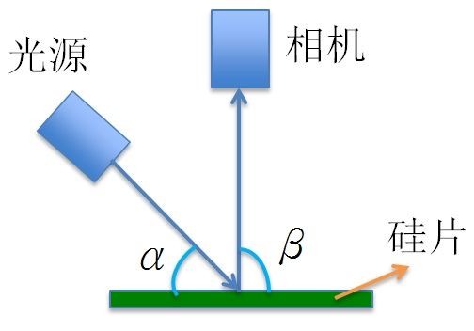
图2 漫反射法示意图
4.3.3 透射法：光源和成像系统在硅片的两侧，光线入射方向与硅片所在平面的夹角和成像系统接收方向与硅片所在平面的夹角均为90ﾟ（α=β=90ﾟ），成像系统接收未被硅片遮挡的光线，如图3所示。当硅片存在缺口或孔洞时，光线穿过该缺陷区域被成像系统接收，成像系统在该区域接收的光线增多，反映在成像系统拍摄的图片上，该区域较正常区域亮。推荐该方法用于硅片的缺口、孔洞测试。
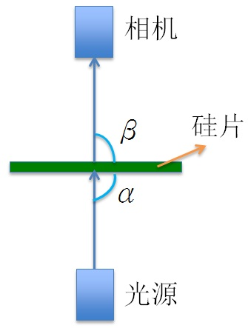
图3 透射法示意图
- 干扰因素
5.1 人工目视测试
5.1.1 测试人员的影响：测试人员的主观判断对测试结果的影响明显，不同的测试人员可能会得到不同的测试结果。
5.1.2 测试人员带来的影响：测试人员的不规范操作会增加硅片外观缺陷数量或者扩大其面积。
5.2 光学测试
5.2.1 硅片表面清洁度：硅片表面如果有粉尘，会影响光线反射光强的大小，从而干扰系统对于缺陷的评判。
5.2.2 硅片的翘曲度：若硅片的翘曲度过大，会改变光线的反射方向，从而干扰成像系统对反射光的接收。
5.2.3 成像系统的分辨率：成像系统的分辨率直接影响了系统对于缺陷评判的准确性。
5.2.4 光源的强度：光源的强度会影响成像的清晰度，降低缺陷区域与非缺陷区域成像对比度，从而影响系统对于缺陷评判的准确性。
5.2.5 测量区域光照强度的均匀性：硅片表面光照强度不均会导致系统对于硅片外观缺陷的误判。
5.2.6 算法：使用不同算法进行数据处理可能会在缺陷位置，数量和范围判定上产生差异。
- 测量设备
6.1 人工目视测试：详细请参阅GB/T 6624。
6.2外观缺陷光学测量仪器应包括承载装置、光源、成像系统、图像处理系统、计算机系统。
6.2.1 硅片承载系统：能够平稳的承载待测的硅片，测试中承载装置应保持平稳，且振动幅度应小于200μm。
6.2.2 光源系统：提供均匀稳定的照射光束。
6.2.2.1 利用反射式或透射式原理测试硅片的崩边、缺口和孔洞时，建议采用光照强度较高聚集光源。
6.2.2.2 利用漫反射式测量原理测试硅片沾污时，建议采用大面积散射光源。
6.2.3 成像系统：获取硅片的图像信息。成像系统能够识别的微裂纹尺寸与其分辨能力有关。在组建成像系统时应考虑该因素。
6.2.4 图像处理系统：
6.2.4.1能够对获取的硅片原始图像进行分析、处理。
6.2.4.2根据缺陷的特征，对缺陷进行判定、区分、分类，最终识别出缺陷。
6.2.5计算机系统
6.2.5.1 控制测试过程。
6.2.5.2存储、分析测试图像及数据，并输出测试结果。如有需要可按照设定规则将测试结果进行统计分类。
- 样品要求
7.1 所有硅片均需干燥、清洁。
7.1 所有硅片具有统一规格。
- 测量程序
8.1 人工目视测试：详细请参阅GB/T 6624。
8.2 光学测试
8.2.1 测试环境
8.2.1.1 温度：25̊C±10̊C。
8.2.1.2 湿度：20%-80%。
8.2.1.3 洁净度：不低于8级。
8.2.2 仪器校准
8.2.2.1 硅片：放置于成像系统拍摄位置中央，且其表面平行于水平面。
8.2.2.2 光源系统：调节光源系统的光强和位置，使硅片表面光照强度较为均匀。
8.2.2.3 成像系统：调节成像系统的位置和焦距，使其可以获得完整的，清晰的硅片图像。
8.2.2.4 硅片承载系统：调节硅片承载系统，使硅片在测试中的抖动小于200µm。
8.2.3 测量
8.2.3.1 利用成像系统拍摄硅片的图片。
8.2.3.2 数据处理，统计不同缺陷的数量与面积。
- 重复性和精确性
9.1 样品硅片：试验选取不同缺陷类型和不同规格的单晶、多晶硅片共30张，如表1所示。所有硅片厚度为200±20µm。实验中每种硅片选择3片作为测试片，其余2片留作备份。由于孔洞缺陷的硅片较少见，且现实中一般不对该类型的缺陷进行测试，因此，试验中没有对该类型的硅片进行测量。

表1： 样品硅片
类型 | 数量（片）
类型 | 156mm*156mm
类型 | 单晶 | 多晶
沾污 | 5 | 5
缺口 | 5 | 5
崩边 | 5 | 5

9.2 试验选用5种不同的测试机台对硅片进行测试，每个机台对每张硅片测试10次，计算同一机台的重复性和不同机台的偏差。
- 实验报告
实验报告应包括以下内容：
- 硅片规格。
- 硅片编号及数量。
- 测量设备名称及型号。
- 测量结果。
- 测量地点。
- 测量者和测量日期。

附录A
（资料性附录）
硅片外观缺陷产生原因及常见表现形式
A.1 硅片在生产过程中，由于硅片不可避免地要与设备、人员接触，可能会受到碰撞、挤压、与污染源接触等其他外部因素的影响，因此可能会产生蹦边、缺口、沾污等其他外观缺陷。
A.2硅片外观缺陷常见的表现形式如下：
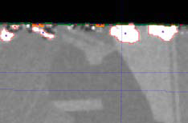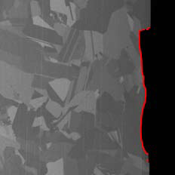
图A1 崩边 图A2 缺口
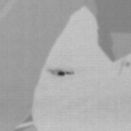
图A3 沾污

